第一步：搭建
1.1新建“MFC应用程序”
1.2打开”资源视图“，得到dialog
1.3 打开”工具箱“：在工具箱中选择自己需要的控件，如：Button、Edit Control等
1.4 双击控件，自动添加对应的代码。
1.5 实现各个控件具体方法
参考：
https://blog.csdn.net/wordwarwordwar/article/details/79538984
https://blog.csdn.net/qq_38149046/article/details/80986917

第二步：实现网页源码复制
  - 输入网页地址
  - 点击“复制”这个按钮
    - 获取源地址：
CString url;
sourceEdit.GetWindowText(url);
1.2.2进行网络请求:#include <afxinet.h>、CInternetSession和CHttpFile，要解决乱码问题
参考：https://blog.csdn.net/openn/article/details/8245447

1.2.3 将得到的网络请求内容放到目标编辑框中：
targetEdit.SetWindowText(content);
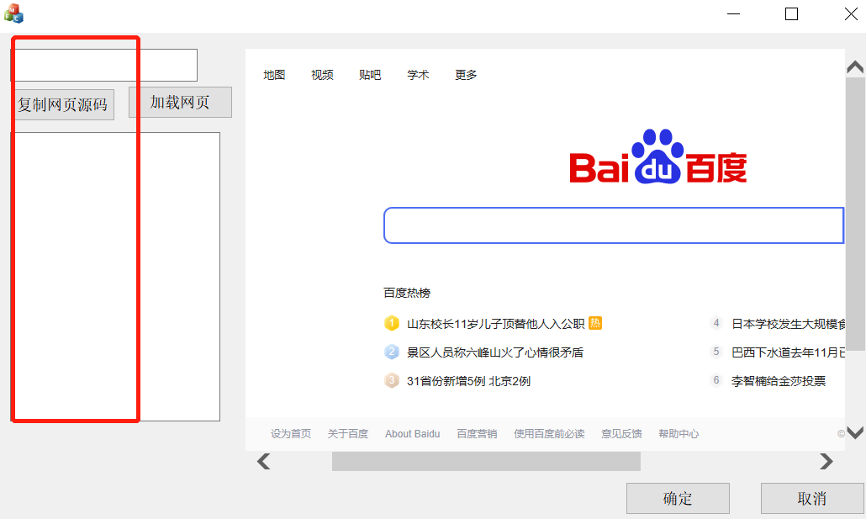

第三步：实现网页加载
1.1 初始化（默认）加载
1.1 添加CBaseHtmlView类
参考：https://blog.csdn.net/qq_20828983/article/details/74908340
1.2 自定义点击加载不同网页：修改OnInitialUpdate()方法，带入参数。
1.3 CHtmlView类
1.3.1 CHtmlView类 依赖 #include <afxhtml.h>

